河南工业大学实验报告
课 程 | 数据库系统原理及应用 | 实验名称 | 实验1 交互式SQL
专业班级 | xxxxxxxx | 院 系 | 信息科学与工程学院
姓 名 | xxxx | 学 号 | 201916010728
指导老师 | xxxxxx | 日 期 | 2021.10.14
- 实验目的
  - 熟悉SQL的数据定义、单表数据查询功能；
  - 掌握GROUP BY子句、HAVING子句、ORDER BY子句的用法；
  - 掌握（NOT）IN等谓词的用法；
  - 掌握SUM、AVG、COUNT、MAX、MIN等集合函数的用法；
  - 理解多表连接查询的适用情况和语句构造方法；
  - 掌握内连接、左右外连接的区别；
  - 掌握连接查询、嵌套查询（IN、EXISTS）的语句构造及其相互转化。
- 实验内容及要求
  - 运行“实验数据库脚本.sql”构建数据库，表结构见《实验1 交互式SQL说明.doc》所示。
  - 按照《实验1 交互式SQL说明.doc》中规定的实验任务写出SQL语句，并得出规定的结果。
- 实验过程及结果
（说明：按题号要写出相关SQL语句，可以给出多个实现方案。不要求运行结果。）
- 在产品表(Products)中找出库存大于30的产品的所有信息
查询语句：SELECT * FROM 销售数据库.dbo.Products WHERE UnitsInStock > 30

查询结果：
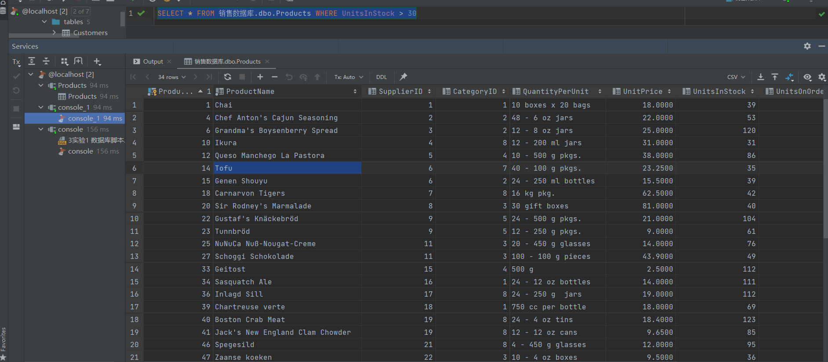
- 查询顾客表(Customers)中所有不重复的所在城市
查询语句：SELECT DISTINCT City FROM 销售数据库.dbo.Customers
查询结果：
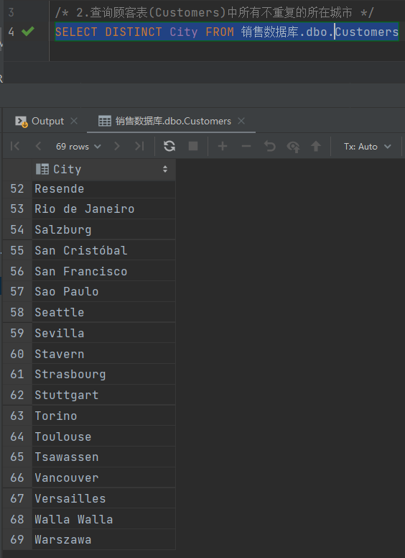

- 在订单表(Orders)中找出运费在10到50（含10和50）之间的订单编号、顾客编号和职员编号
查询语句：SELECT OrderID,CustomerID,EmployeeID FROM Orders WHERE Freight >= 10 and Freight <= 50
查询结果：这里加了Freight方便观看查询结果正确与否。
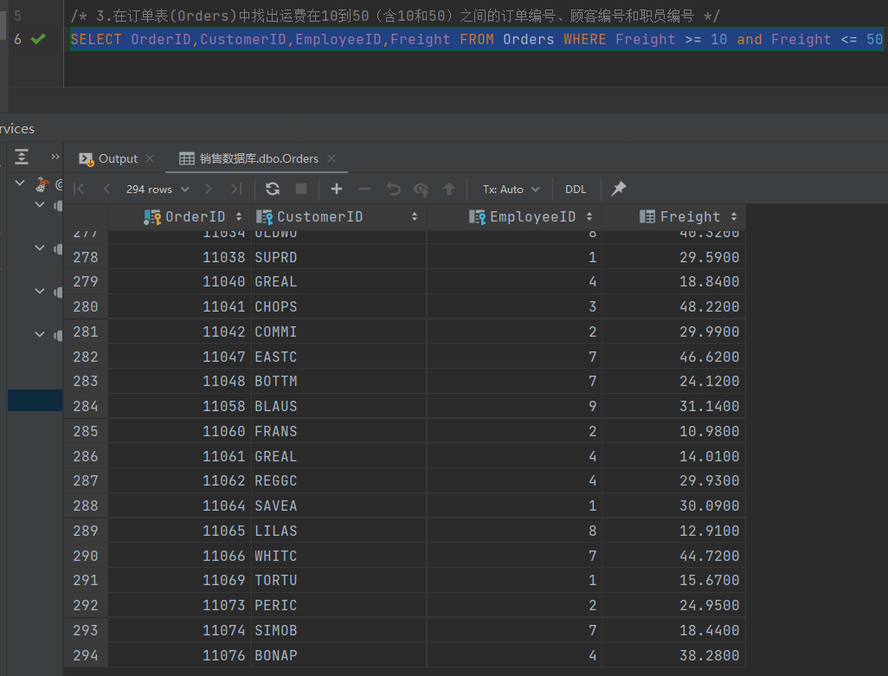
- 在顾客表(Customers)中找出所在城市为London的联系人名和公司名
查询语句：SELECT ContactName,CompanyName FROM Customers WHERE City = 'London'
查询结果：
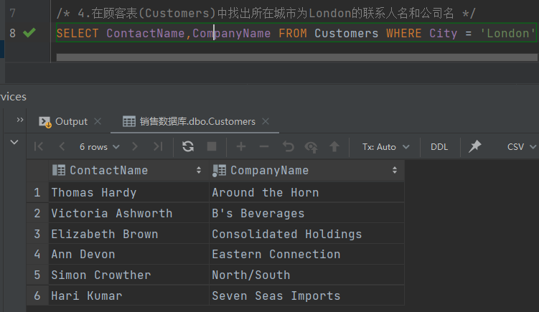

- 在顾客表(Customers)中找出所在城市为London、Madrid、Torino和Paris的顾客编号及电话
查询语句：SELECT CustomerID,Phone FROM Customers WHERE City = 'London' or City = 'Madrid' or City = 'Torino' or City = 'Paris'
查询结果：
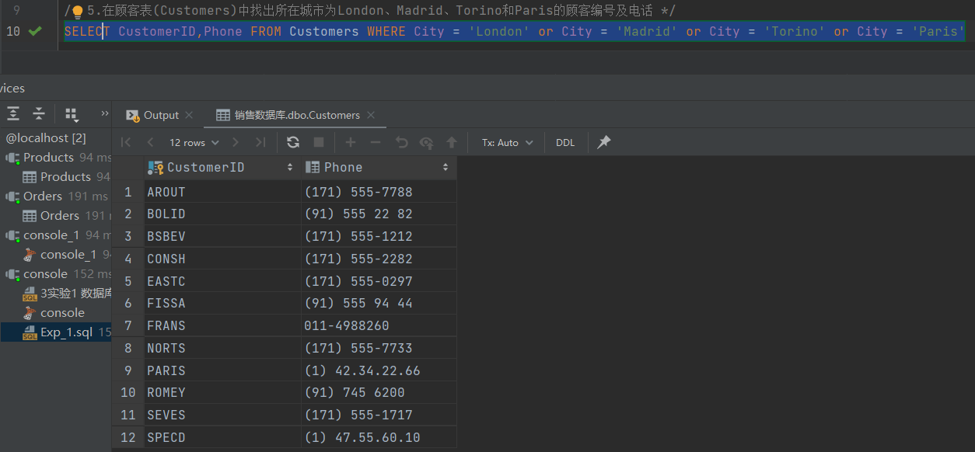
- 在订单表(Orders)中找出国籍不是Brazil、Spain和Mexico的订单编号和订货日期
查询语句：SELECT OrderID,OrderDate FROM Orders WHERE ShipCountry not in('Brazil','Spain', 'Mexico')
查询结果：
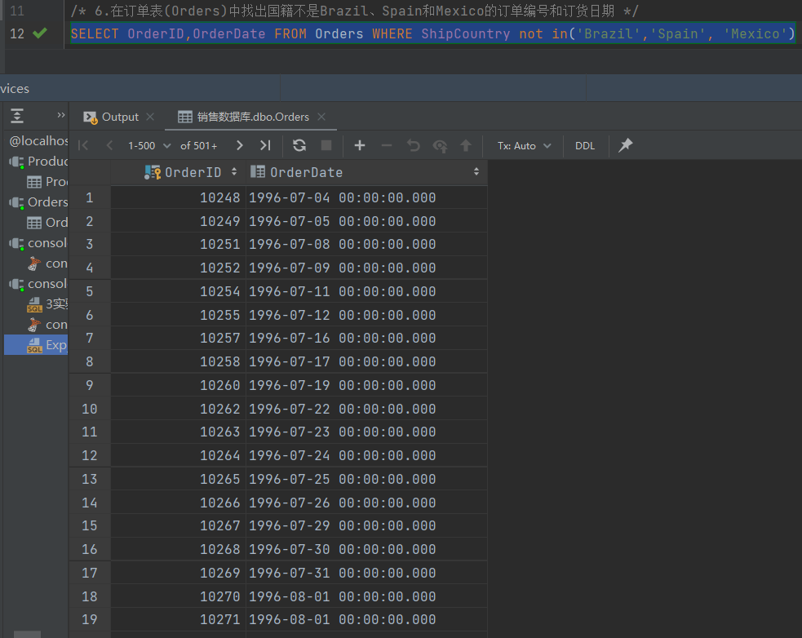
- 在产品表(Products)中找出单位数量中有box的产品名和产品编号
查询语句：SELECT ProductName,ProductID FROM Products WHERE QuantityPerUnit like '%box%'
查询结果：
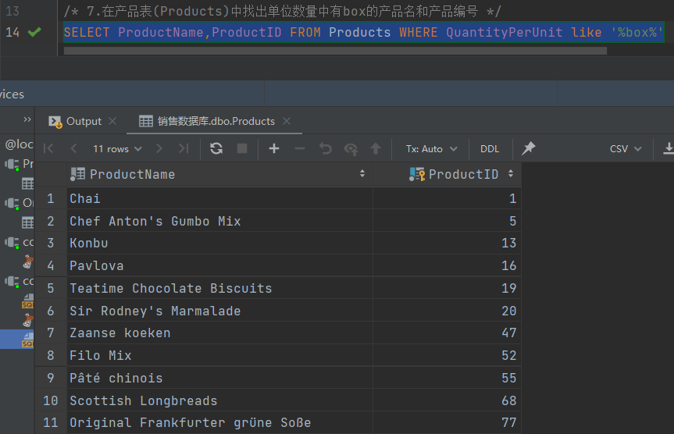
- 在顾客表(Customers)中找出公司名的首字母为F的顾客编号和联系人
查询语句：SELECT CustomerID,ContactName FROM Customers WHERE CompanyName like 'F%'
查询结果：
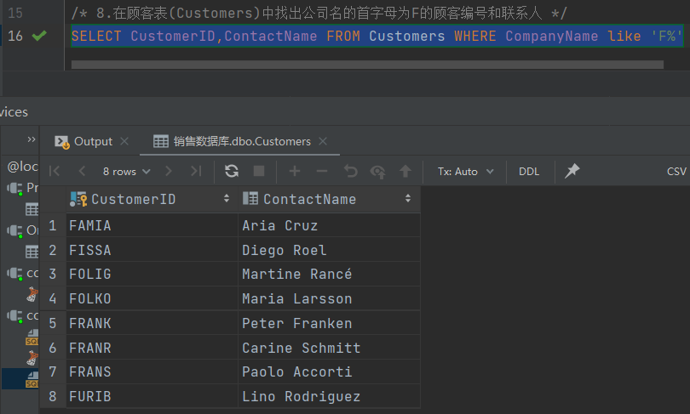
- 在顾客表(Customers)中找出公司名的首字母为F，第5位为k的顾客编号和联系人名
查询语句：SELECT CustomerID,ContactName FROM Customers WHERE CompanyName like 'F___k%'
查询结果：
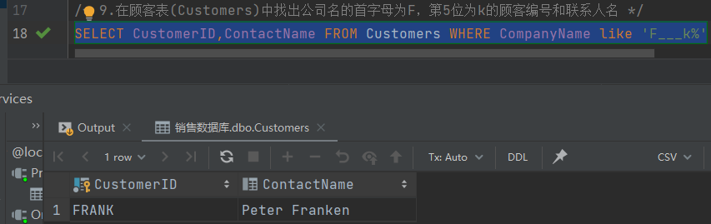
- 统计在'1997-10-1' 到'1997-10-7'期间，订单中每个员工的订单数，并按订单数降序排序。
查询语句：SELECT EmployeeID AS 员工编号, COUNT(*) AS 订单数 FROM Orders WHERE OrderDate >= '1997-10-1' and OrderDate <= '1997-10-7' group by EmployeeID order by COUNT(*) desc

查询结果：
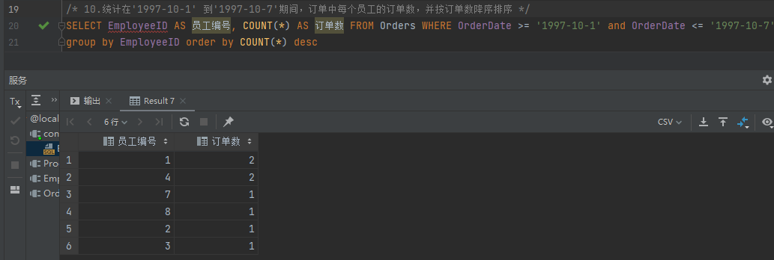
- 请查询平均价格在25及以上的产品类型
查询语句：SELECT CategoryID, AVG(UnitPrice) AS 平均价格 FROM Products GROUP BY CategoryID HAVING AVG(UnitPrice) >= 25
查询结果：
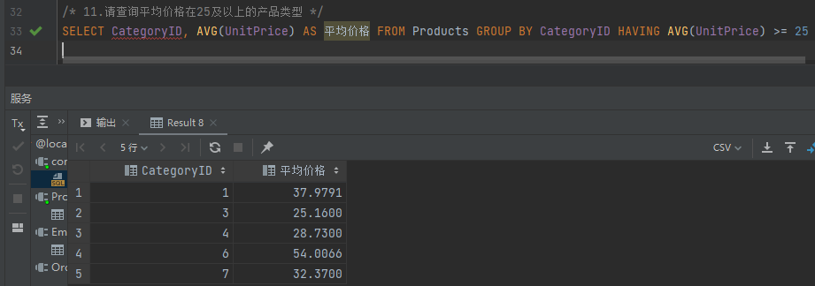
- 查询在'1997-10-1' 到'1997-10-7'期间订货的订单编号、客户联系人名称、城市、地址、联系电话，并按城市和订货日期升序排序。
查询语句：
Select OrderID, ContactName, City, Address, Phone From Orders, Customers
Where Orders.CustomerID = Customers.CustomerID and Orders.OrderDate >= '1997-10-1' and Orders.OrderDate <= '1997-10-7'
Order By City, OrderDate DESC;
查询结果：
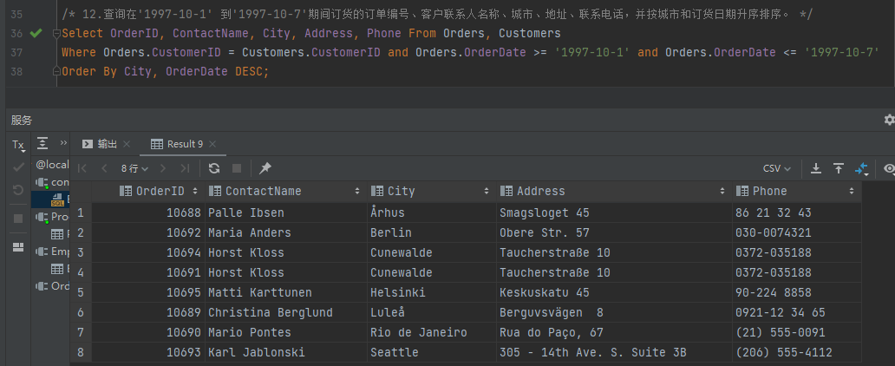

- 查询在'1997-10-1' 到'1997-10-7'期间每个员工的销售业绩情况，包括员工编号、订单量，并按员工编号升序排序。
查询语句：select b.EmployeeID, COUNT(OrderID) AS 订单量 from Orders a right outer join Employees b
on a.EmployeeID = b.EmployeeID and OrderDate >= '1997-10-1' and OrderDate <= '1997-10-7'
group by b.EmployeeID order by b.EmployeeID asc
查询结果：
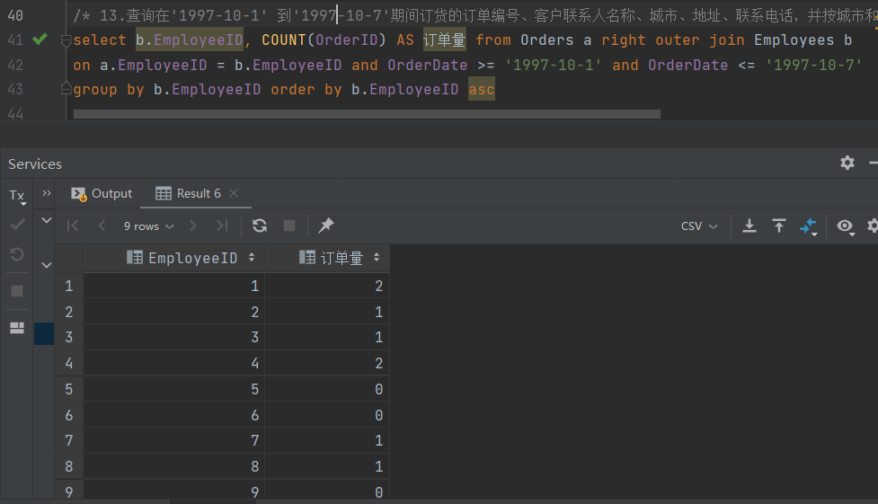
- 查询'1997-10-7'当天所售商品的库存情况，包括商品编号、名称、库存。
查询语句：
select c.ProductID, c.ProductName, c.UnitsInStock from Orders a, [Order Details] b, Products c
where a.OrderID = b.OrderID and b.ProductID = c.ProductID and a.OrderDate = '1997-10-7'
查询结果：
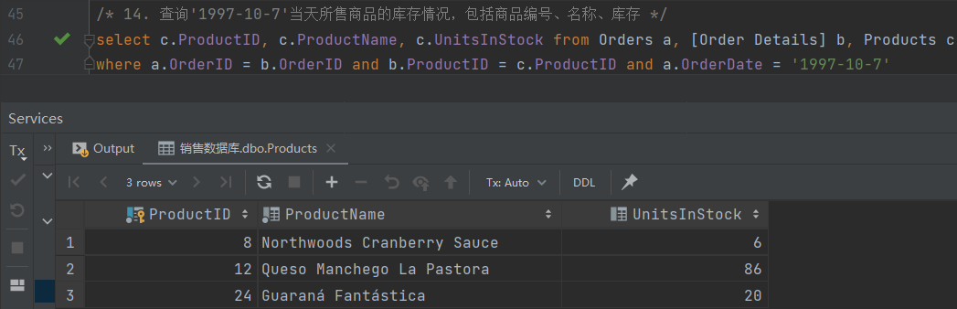

- 查询客户编号“BSBEV”在“1997-5-16”订购的每一笔订单明细（包括订单号、订货日期、交货日期、产品名称、单价、数量、折扣后金额）。
查询语句：
select a.OrderID, a.OrderDate, a.RequiredDate, d.ProductName, b.UnitPrice, b.Quantity, b.UnitPrice*b.Quantity*(1-b.Discount) as 折扣金额
from Orders a, [Order Details] b, Customers c, Products d
where a.OrderID = b.OrderID and a.CustomerID = c.CustomerID and b.ProductID = d.ProductID
and a.OrderDate = '1997-5-16' and a.CustomerID = 'BSBEV'查询结果：
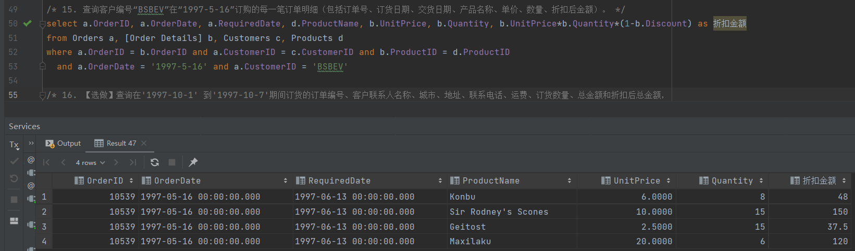
- 【选做】查询在'1997-10-1' 到'1997-10-7'期间订货的订单编号、客户联系人名称、城市、地址、联系电话、运费、订货数量、总金额和折扣后总金额，并按城市和订货日期升序排序。（提示：可采用导出表连接查询方案，其他方案亦可。）
查询语句：多表连接后分组，注意分组后其他属性需用聚集函数不然会重复
Select a.OrderID, MAX(c.ContactName) as ContactName, MAX(c.City) as City, MAX(c.Address) as Address, MAX(c.Phone) as Phone, MAX(a.Freight) as Freight, SUM(b.Quantity) as 订货数量, SUM(b.Quantity*b.UnitPrice) as 总金额, SUM(b.Quantity*b.UnitPrice*(1-b.Discount)) as 折扣后金额
From Orders a join [Order Details] b on a.OrderID = b.OrderID
join Customers c on c.CustomerID = a.CustomerID
where a.OrderDate >= '1997-10-1' and a.OrderDate <= '1997-10-7'
group by a.OrderID Order By MAX(c.City), MAX(a.OrderDate) asc;查询结果：
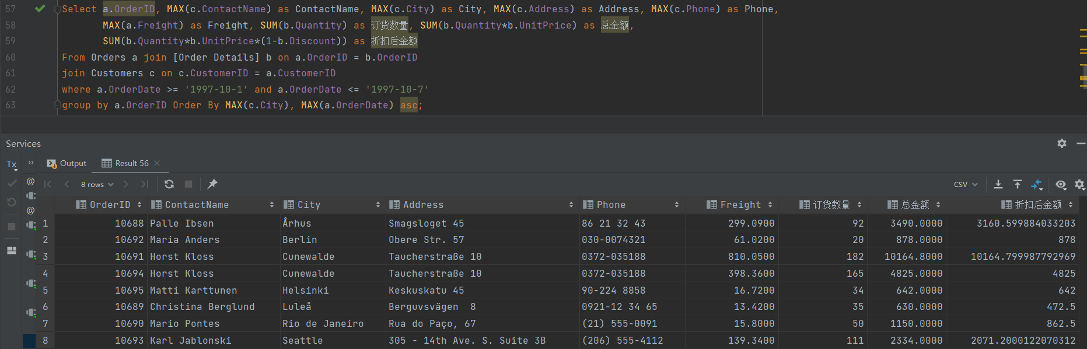
- 【选做】请查询价格不低于其同类产品平均价格的产品编号、名称、价格、种类。（多于3种实现方案）
查询语句：1、嵌套查询 子查询按种类分组
select a.ProductID, a.ProductName, a.UnitPrice, a.CategoryID from Products a
where a.UnitPrice >= (select AVG(b.UnitPrice) from Products b where b.CategoryID = a.CategoryID group by b.CategoryID)
order by a.ProductID asc
2、连接产品表和查询结果表
select a.ProductID, a.ProductName, a.UnitPrice, a.CategoryID
from Products a join (select b.CategoryID, AVG(b.UnitPrice) as AvgPrice from Products b group by b.CategoryID) as AvgPriceTable
on a.CategoryID = AvgPriceTable.CategoryID and a.UnitPrice >= AvgPriceTable.AvgPrice
order by a.ProductID asc

查询结果：
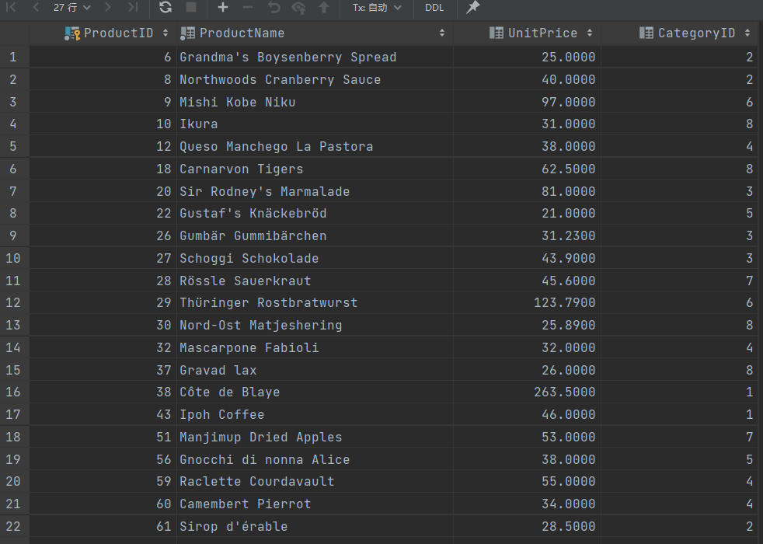
- 【选做】请查询累计消费总金额在40000元及以上的客户编号、联系人、电话、国籍。（多于3种实现方案）
查询语句：
1、三层，第一层查询得出每个订单的总金额（运费+单价*数量*（1-折扣），第二层得出每个客户在不同订单加起来的总金额
select a.CustomerID, a.ContactName, a.Phone, a.Country, b.TotalPrice from Customers a,
(select OTable.CID, SUM(SumPrice) as TotalPrice from (
select MAX(a.CustomerID) as CID,
MAX(Freight) + SUM(UnitPrice*Quantity*(1-Discount)) as SumPrice
from Customers a, Orders b, [Order Details] c
where a.CustomerID = b.CustomerID and c.OrderID = b.OrderID
group by b.OrderID) as OTable
group by OTable.CID) as b
where a.CustomerID = b.CID and b.TotalPrice >= 40000
查询结果：
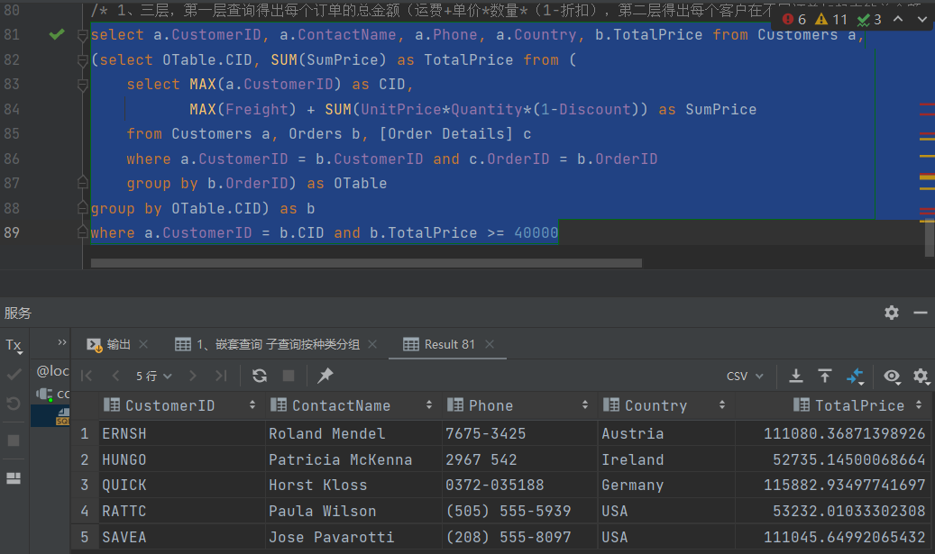

- 实验中的问题及心得

